Presseaussendung
12.03.2012

Fernschach Landesmeisterschaft

Erinnert sei an die Ausschreibung der Fernschach Landesmeisterschaft 2012. Das Turnier startet am 1. April.

Nennschluss ist der 15. März.

Interessenten melden sich bei Günther Flitsch: E-Mail guenter.flitsch@a1.net

Aktiv-Landesmeisterschaften Jugend U-8 bis U-16

In der Serie der steirischen Landesmeisterschaften standen am vergangenen Samstag jene des Aktiv-Schachs an. In der Mehrzweckhalle von Gratwein kämpften die Jugendlichen in den Altersklassen U-8 bis U-16 um Titel und Qualifikationen.

Die 92 Teilnehmer/innen hatten sich allesamt über die Jugendschach-Olympiade für diese Landesmeisterschaften qualifiziert. Die fünf Turniere, gespielt wurde in den Altersklassen U-8/U-10/U-12/U-14/U-16, hatten getrennte Wertungen nach Mädchen und Buben.

Drei Vereinen dürfen sich über je zwei Meistertitel freuen. Styria Graz ist mit Samuel Strobl und Doris Vogel erfolgreich. Feldbach/Kirchberg kann Siege von David Lafer sowie Hannah Hadler verbuchen und die Weizer holen mit Selina Raith und Laura Hiebler zwei Titel bei den Mädchen.

Herausragende Ergebnisse gelingen Samuel Strobl und Simon Prato. Beide Spieler gewinnen alle Partien und behalten eine blütenweiße Weste. Laura Hiebler, sie ist regierende zweifache Österreichische Meisterin, gelingt das Kunststück sich im gemeinsamen Bewerb in der U-16 auch vor allen Burschen zu klassieren.

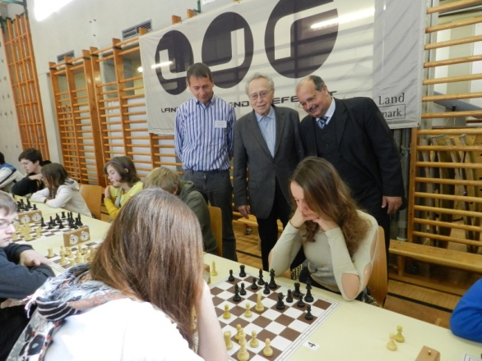
Laura Hiebler Gigerl, Jungwirth, Eibisberger
Steirische Aktiv-Schach Landesmeisterschaften Jugend
10. März 2012
Siegerparade

 |  | Buben
 |  | Name | Vorname | Schule | Punkte
U08 | 1. Platz | STROBL | Samuel | Styria Graz | 9,0/9
 | 2. Platz | KRISTOFERITSCH | Daniel | Graz | 7,0/9
 | 3. Platz | FELBER | Florian | Graz | 6,0/9
U10 | 1. Platz | PRATO | Simon | Grazer Schachfreunde | 8,0/8
 | 2. Platz | DO QUOC | Khanh | Schladming | 6,0/8
 | 3. Platz | BRATKO | Alexander | Bärnbach | 5,5/8
U12 | 1. Platz | LAFER | David | Feldbach/Kirchberg | 7,0/8
 | 2. Platz | KAMENSEK | David Michael | Trofaiach/Niklasdorf | 6,0/8
 | 3. Platz | ERTL | Lukas | Grazer Schachfreunde | 6,0/8
U14 | 1. Platz | TÖLLY | Michael | Fürstenfeld | 5,5/6
 | 2. Platz | KISS | Balint | Fürstenfeld | 4,5/6
 | 3. Platz | KHALAKHAN | Jurij | Fohnsdorf | 4,5/6
U16 | 1. Platz | OFNER | Maximilian | Rbej Gleisdorf | 4,5/6
 | 2. Platz | RAITH | Andreas | Weiz | 4,5/6
 | 3. Platz | KREINER | Stefan | Pinggau-Friedberg | 4,0/6

 |  | Mädchen
 |  | Name | Vorname | Schule | Punkte
U08 | 1. Platz | NOVAK | Nike | Schwanberg | 4,5/9
 | 2. Platz | NOVAK | Eso Isabella Maria | Schwanberg | 4,0/9
 | 3. Platz | VALLESA | Gianna | Preding | 1,5/9
U10 | 1. Platz | RAITH | Selina | Weiz | 4,0/8
 | 2. Platz | LESKY | Raffaela | Frauental | 4,0/8
 | 3. Platz | MANUKJAN | Silvie | Fohnsdorf | 3,5/8
U12 | 1. Platz | HADLER | Hannah | Feldbach/Kirchberg | 5,0/8
 | 2. Platz | FELBERBAUER | Sara | Grazer Wechselseitige | 4,5/8
 | 3. Platz | HOFER | Sabrina | Irdning | 3,5/8
U14 | 1. Platz | VOGEL | Doris | Styria Graz | 4,0/6
 | 1. Platz | MAJKOVSKI | Sarah | Gleisdorf | 4,0/6
 | 3. Platz | SCHLOFFER | Jasmin-Denise | Feldbach/Kirchberg | 3,0/6
U16 | 1. Platz | HIEBLER | Laura | Weiz | 5,0/6
 | 2. Platz | STALLINGER | Vanessa | Bad Gleichenberg | 4,0/6
 | 3. Platz | LYMYSALO | Venla | Styria Graz | 3,0/6

Kreis Süd - 1. Klasse Südwest – Schlussrunde
(Bericht: Arnold Pristernik)

Gamlitzer Doppelsieg in der Meisterschaft.

Der bereits feststehende Meister MTC Ratsch-Gamlitz trennt sich gegen Flavia Solva mit einem 3:3 Unentschieden. Rang 2 belegt die Mannschaft Gamlitz vor Leibnitz und Flavia Solva. Es folgen Bärnbach, St. Martin im Sulmtal, die Spg. Mureck-Mettersdorf sowie Tillmitsch und Stangersdorf.

Ergebnisse:
MTC Ratsch Gamlitz | 3 - 3 | Flavia Solva
Gamlitz | 4 - 2 | St. Martin i. S.
Mureck-Mettersdorf | 3 - 3 | Bärnbach
Stangersdorf | 0 - 6 | Leibnitz

Endstand:

1 | MTC Ratsch Gamlitz | 8 | 6 | 2 | 0 | 14 | 34½
2 | Gamlitz | 8 | 5 | 3 | 0 | 13 | 31
3 | Leibnitz | 8 | 5 | 1 | 2 | 11 | 28
4 | Flavia Solva | 8 | 4 | 1 | 3 | 9 | 25½
5 | Bärnbach | 8 | 2 | 4 | 2 | 8 | 23½
6 | St. Martin i. S. | 8 | 3 | 1 | 4 | 7 | 22
7 | Mureck-Mettersdorf | 8 | 2 | 1 | 5 | 5 | 19½
8 | Tillmitsch | 8 | 1 | 1 | 6 | 3 | 17½
9 | Stangersdorf | 8 | 0 | 2 | 6 | 2 | 14½

Leobner Schachjugend dominiert Obersteirische Jugendliga
(Bericht von RS DI Arno Martetschläger)

Eine klare Angelegenheit war für die Mannschaft Leoben 1 (Robert Rauchlahner, Daniel Teichert, Leopold Schein, Alexander Schein) die diesjährige Obersteirische Jugendliga. Mit 12 Punkten aus 12 Spielen zerlegten sie auch am Schlusstag im Leobner Gösserbräu ihre Gegner und mussten insgesamt nur 5 Punkte aus 36 Spielen abgeben.

Der einzige hellgraue Fleck passierte dabei gegen das Fohnsdorfer Mädchenteam, gegen das sich die Montanstädter als Gentlemen erwiesen und ein 2:2 zuließen. Die herausragendsten Leistungen zeigten dabei Robert Rauchlahner und Daniel Teichert, die alle ihre Spiele gewinnen konnten. Genauso souverän konnte die Spielgemeinschaft Irdning/Schladming ihren 2. Platz vom Vorjahr absichern. Die von Khanh Do Quoc angeführte Mannschaft bestehend aus Duy Do Quoc, Emil Süss, Thomas Hofer und Daniel Hofer mussten sich nur den Leobnern geschlagen geben und erreichten mit 2 Punkten Rückstand den Vizemeistertitel.

Dramatisch verlief der Kampf um den 3. Platz. Die vor dem letzten Spieltag zweitplatzierten Rattener mussten einen Spieler vorgeben und verloren die ersten beiden Runden des Schlusstages gegen die Teams aus Leoben und Irdning. Gleichzeitig konnten Fohnsdorf 3 und die Mädchenmannschaft Fohnsdorf 2 ihre Spiele gewinnen und sich so an Ratten vorbeischieben. Da Fohnsdorf 3 in der Schlussrunde gegen Leoben chancenlos war, fiel die Entscheidung im direkten Duell zwischen Ratten und Fohnsdorf 2. Nach zwei schnellen Siegen von Stefan Pichler gegen Jacqueline Krempel und Christian Posch gegen Desiree Krempel musste Heike Baumgartner ihre letzte Partie gegen Daniel Kargl unbedingt gewinnen. In hochkomplizierter Stellung ließ sie die Möglichkeit eines für sie günstigen Abtausches aus und musste den Läufer opfern um Matt abzuwehren. Damit gewann Daniel Kargl die Überhand und sicherte mit dem entscheidenden Punkt im allerletzten Spiel Ratten den dritten Platz. Hinter Ratten konnte sich Trofaiach noch auf den vierten Platz vor Fohnsdorf 2 und Fohnsdorf 3 vorschieben, gefolgt von Leoben 2, Kindberg, Pernegg/Bruck und Fohnsdorf 1, wobei letztere praktisch nur aus Volksschülerinnen und Volksschülern bestand.

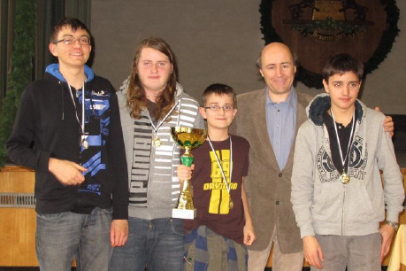
Das Leobner Siegerteam mit Obmann Karl-Heinz Schein

Termine

15.03.2012
Nennschluss 5. Steirische Fernschachmeisterschaft
Start: 1. April. Offen für alle Spieler/innen mit Wohnsitz in der Steiermark.
Ausschreibung (pdf)

21.03.-25.03.2012
11. Offene Weizer Stadtmeisterschaft
Gasthof Allmer, 5 Runden Schweizer System, Nennschluss: 17.30 Uhr.
Ausschreibung (pdf)

Steirische Turniere siehe http://styria.chess.at
Bundesweite Turniere siehe http://www.chess.at
Europäische Turniere siehe http://www.europechess.net
Weltweite Turniere siehe http://www.fide.com

